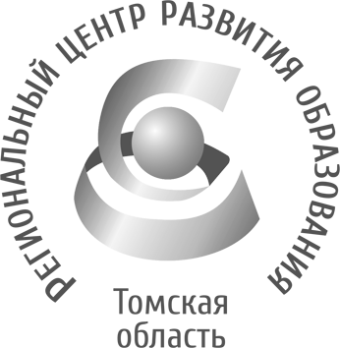  Департамент общего образования Томской области  ОБЛАСТНОЕ ГОСУДАРСТВЕННОЕ БЮДЖЕТНОЕ УЧРЕЖДЕНИЕ  «РЕГИОНАЛЬНЫЙ ЦЕНТР РАЗВИТИЯ ОБРАЗОВАНИЯ»  Татарская ул., д.16, г. Томск, 634050  тел/факс (3822) 51-56-66  E-mail: secretary@education.tomsk.ru  ИНН/КПП 7017033960/701701001  www.rcro.tomsk.ru |  | Руководителям органов местного самоуправления, осуществляющих управление в сфере образования  Руководителям образовательных организаций Томской области  Муниципальным и школьным координаторам по профориентации
__10.08.2022___№____729_____
на № _________ от ___________
О дополнительном наборе на обучение в СТИ НИЯУ МИФИ

Уважаемые коллеги!

ОГБУ «Региональный центр развития образования» (региональный оператор по профориентации обучающихся в системе общего образования Томской области) и Северский технологический институт (СТИ) НИЯУ МИФИ (ЗАТО Северск) в рамках реализации Соглашения о сотрудничестве информируют о дополнительном наборе на бюджетные места по направлениям подготовки в СТИ НИЯУ МИФИ:
Бакалавриат, продолжительность обучения – 4 года:
- 13.03.02 Электроэнергетика и электротехника;
- 14.03.02 Ядерные физика и технологии;
- 15.03.04 Автоматизация технологических процессов и производств.
Необходимые экзамены ЕГЭ: математика профиль, русский язык, физика или информатика (по выбору).
Специалитет, продолжительность обучения – 5,5 лет:
- 14.05.04 Электроника и автоматика физических установок.
Необходимые экзамены ЕГЭ: математика профиль, русский язык, физика или информатика (по выбору).
- 18.05.02 Химическая технология материалов современной энергетики.
Необходимые экзамены ЕГЭ: математика профиль, русский язык, химия.
По всем вопросам можно обращаться к ответственному секретарю приемной комиссии: Филиппова Наталия Анатольевна. Телефоны: 8 (3823) 780-131, 8 (3823) 780-132, почта: priem_sti@mephi.ru. Сайт института: http://www.ssti.ru/

Директор Н.П. Лыжина

Ковалев Егор Владимирович
Давыденко Мария Юрьевна
(3822) 51 56 66

